Отчёт по лабораторной работе 4

Основы интерфейса взаимодействия пользователя с системой Unix на уровне командной строки

Фомичева Маргарита Романовна

Содержание

# Цель работы

* Приобретение практических навыков взаимодействия пользователя с системой посредством командной строки

# Ход работы

### Определяю полное имя своего домашнего каталога



1

### Выполняю следующие действия

* Перехожу в каталог /tmp
* Вывожу на экран содержимое каталога /tmp
* Определяю, есть ли в каталоге /var/spool подкаталог с именем cron
* Перехожу в домашний каталог и вывожу на экран его содержимое

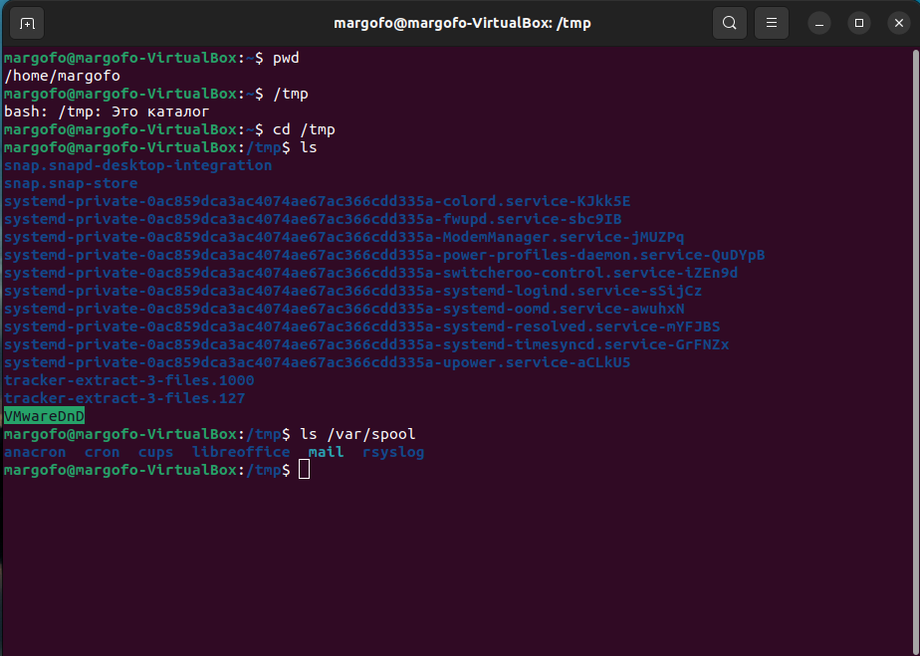

2

### Выполняю следующие действия

* В домашем каталоге создаю новый каталог с именем newdir
* В каталоге ~/newdir создаю новый каталог morefun
* В домашнем каталоге создаю одной командой три новых каталога с именами letters, memos, misk. Затем удаляю эти каталоги одной командой
* Пробую удалить ранее созданный каталог ~/newdir командой rm. Проверяю, был ли каталог удалён
* Удаляю каталог ~/newdir/morefun из домашнего каталога. Проверяю, был ли каталог удалён

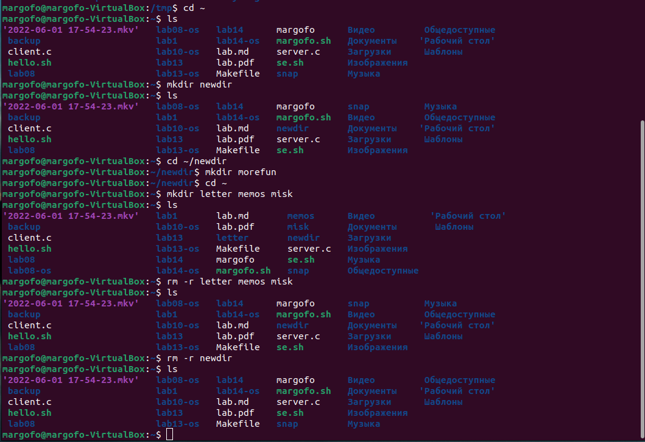

3

### С помощью команды man определила, какую опцию команды ls нужно использовать для просмотра содержимого не только указанного каталога, но и подкаталогов, входящих в него. А именно: -R, –recursive list subdirectories recursively

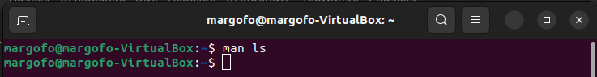

4

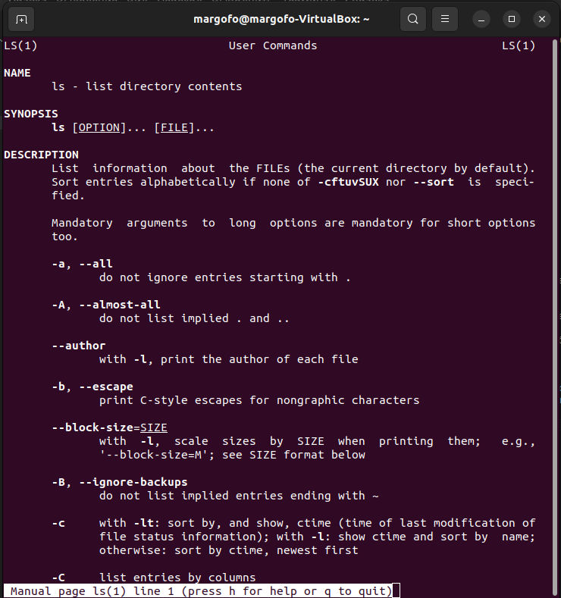

5

### С помощью команды man определлила набор опций команды ls, позволяющий отсортировать по времени последнего изменения выводимый список содержимого каталога с развёрнутым описанием файлов. А именно: –time-style=TIME STYLE -t-T -u



6



7

### Использую команду man для просмотра описания следующих команд: cd, pwd, mkdir, rmdir, rm. Поясняю основные опции этих команд.

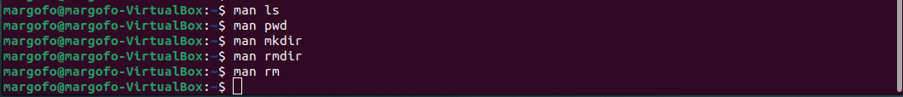

8

* cd - команда перемещения по файловой системе. pwd - команда, показывающая директорию, в которой находится пользователь. mkdir - команда, создающая новую директорию. rmdir - команда, удаляющая файлы или целые деревья каталогов

### Используя информацию, полученную при помощи команды history, выполняю модификацию и исполнение нескольких команд из буфера команд

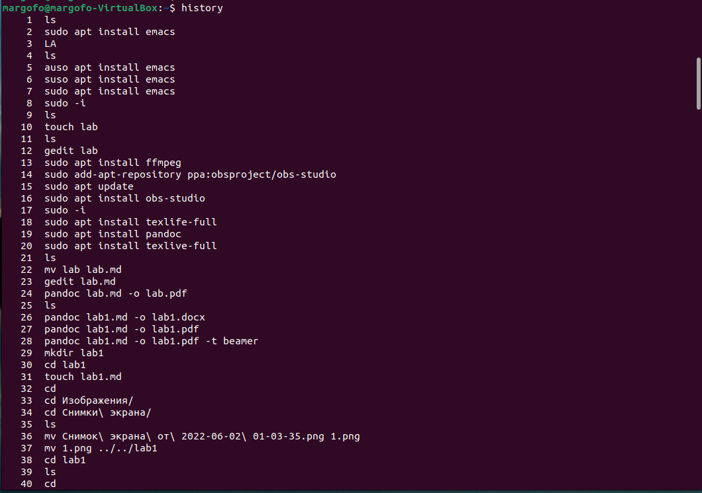

9

# Вывод

* Я приобрела практические навыки взаимодействия пользователя с системой посредством командной строки

# Ответы на контрольные вопросы

* Интерфейс командной строки - управление программами с помощью команд. Команды состоят из букв, цифр, символов, набираются построчно, выполняются после нажатия клавиши Enter. Основной инструмент здесь клавиатура. Данный интерфейс встроен в ядро системы, он будет доступен, даже если графический интерфейс не запустится. Добраться до командной строки можно двумя способами: через консоль или терминал.
* При помощи команды realpath можно определить абсолютный путь текущего каталога. Например, если вбить realpath var на экран выведется /home//var.
* При помощи команды ls -F можно определить только тип файлов и их имена в текущем каталоге.
* Файл (или директория) считается скрытым, если его название начинается с символа точка «.». Например, «.myfile». Обычно такие файлы используются приложениями для хранения настроек, конфигураций и другой информации, которую нужно скрыть от пользователя. Зачастую пользователю требуется отредактировать соответствующий конфигурационный скрытый файл, чтобы настроить какую-нибудь программу, и пользователи сталкиваются с тем, что не знают, как их вообще просмотреть. По умолчанию файловые менеджеры обычно не отображают такие файлы. Для просмотра списка файлов в командной строке используется команда ls. Чтобы по команде ls также выводились скрытые файлы, существует опция -a.
* При помощи команд rm и rmdir можно удалить файл и каталог. Это нельзя сделать одной и той же командой. rmdir используется, чтобы удалить файлы, которые должны быть пустые. rm используется, чтобы удалить непустые файлы или целые деревья каталогов.
* Определить какие команды выполнил пользователь в сеансе работы можно с помощь команды history.
* Исправить и запустить на выполнение команду, которую пользователь уже использовал в сеансе работы, можно с помощью команды: !:s// Например, history . . 3 ls -a . . !3:s/a/F ls -F
* В одной строке можно записать несколько команд. Если требуется выполнить последовательно несколько команд, записанный в одной строке, то для этого используется символ точка с запятой. Пример: cd; ls. 9.Экранирование — это способ заключения в кавычки одиночного символа. Экранирующий символ () сообщает интерпретатору, что следующий за ним символ должен восприниматься как обычный символ. Пример: echo “Привет” # Привет echo “Он сказал:”Привет”.” # Он сказал: “Привет”.
* Если используется опция l в команде ls, то на экран выводится подробный список, в котором будет отображаться владелец, группа, дата создания, размер и другая информация о файлах и каталогах.
* Относительный путь – это путь к файлу относительно текущей папки. При использовании команды pwd на экран выведется относительный путь текущей директории, а при использовании команды realpath на экран выведется абсолютный путь текущей директории.
* Получить информацию об интересующей вас команде можно с помощью команды man. Например, команда man ls выведет все опции команды ls.
* Сочетание клавиш Ctrl+C прерывает текущий процесс, запущенный в терминале.